|  |  |  |  |
| --- | --- | --- | --- |
| «СОГЛАСОВАНО»  Глава МО с.Зило  __Рашидов А.М.________________  «СОГЛАСОВАНО»  Начальник отделения ГИБДД отдела МВД по Ботлихскому району  полиции  __Магомедов З.Н.______________ |  |  | «УТВЕРЖДАЮ»  Директор МКОУ «Зиловская СОШ»    ___________________Сагитов Н.М. |
|  |  |  |  |

**ПАСПОРТ**

**безопасности транспортного средства,**

**используемого для перевозки детей (автобуса)**

(т и п о в о й)

ГАЗ 322121

(марка, модель)

М 792ОМ05

(государственный регистрационный знак)

________________

2022

1. **Общие сведения**

Реестровый номер специализированного транспортного средства 36-47-

Марка ___ГАЗ____________________________________________

Модель ______322121________________________________________

Государственный регистрационный знак ____ М 792ОМ05

______________

Год выпуска ____2012_______Количество мест в автобусе _______13

Приобретен за счет средств: бюджетных средств_

Соответствие конструкции требованиям раздела 1.16 приложения № 6 к Техническому регламенту о безопасности колесных транспортных средств __________________________________________________________________

Дата прохождения технического осмотра:

2.

Закрепление за образовательным (ми) учреждением:

1. МКОУ Зиловская СОШ Ботлихского района Республики Дагестан
2. **Сведения о собственнике транспортного средства**

Состоит на балансе (ОУ, АТП, иное) МКОУ Зиловская СОШ Ботлихского района Республики Дагестан

Юридический адрес собственника:368976, с.Зило.улица Водопроводная , Ботлихского района РД

Фактический адрес: 368976, с.Зило.улица Водопроводная , Ботлихского района РД

**3. Сведения о водителе автобуса**

Магомедов Магомед Курбанович,

год рождения--10.03.1991г

Номер в/у, разрешенные категории -05 05 №680273;В,С,Д

действительно до 06.12.2022г

Дата прохождения периодического медицинского осмотра-14.05.2022г (ежедневно)

Общий стаж -10

стаж управления «Д» -10

Период проведения стажировки -2012г март-май

Дата окончания занятий по повышению

Квалификации -

Допущенные нарушения ПДД-нет

**4. Организационно-техническое обеспечение**

1) Лицо, ответственное за обеспечение безопасности дорожного движения: Муртузов Омарасхаб Магомедович назначен (Ф.И.О. специалиста)

приказ по школе №29 от 27.06.2016, прошло аттестацию (переаттестацию)в октябрь –ноябрь 2019 г,

телефон 8 (9634047466)

2) Организация проведения предрейсового и послерейсового медицинского осмотра водителя осуществляет:

Саадуев А.С.

(Ф.И.О. специалиста)

на основании договора с Ботлихской ЦРБ о прохождении подготовки по вопросам проведения предрейсовых, послерейсовых и текущих медицинских осмотров водителей транспортных средств

3) Организация проведения предрейсового технического осмотра транспортного средства осуществляет:

Магомедов Магомед Курбанович

(Ф.И.О. специалиста)

на основании удостоверения, действительного до

4) Место стоянки автобуса в нерабочее время площадка школьного двора,

меры, исключающие несанкционированное использование – гараж в школе

5) Наличие постоянного диспетчерского контроля за движением автобуса имеется, в том числе с использованием систем спутниковой навигации: автобус снабжен бортовым навигационным оборудованием «Глонас»

6) Оснащение техническим средство контроля «тахографом» нет дата калибровки «__» _____20__ г.

7) Фотографии транспортного средства:

вид спереди, сзади, сбоку (слева, справа), обзорная фотография салона с крайних передних и задник точек (фотоматериалы должны предоставлять возможность полного изучения конструкции транспортного средства).

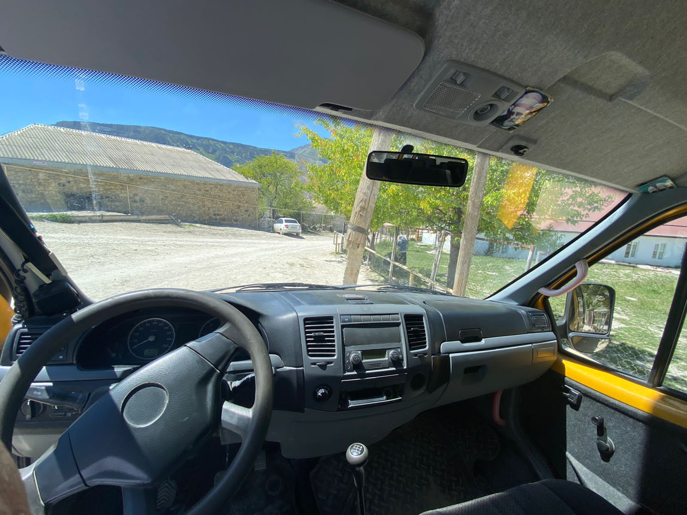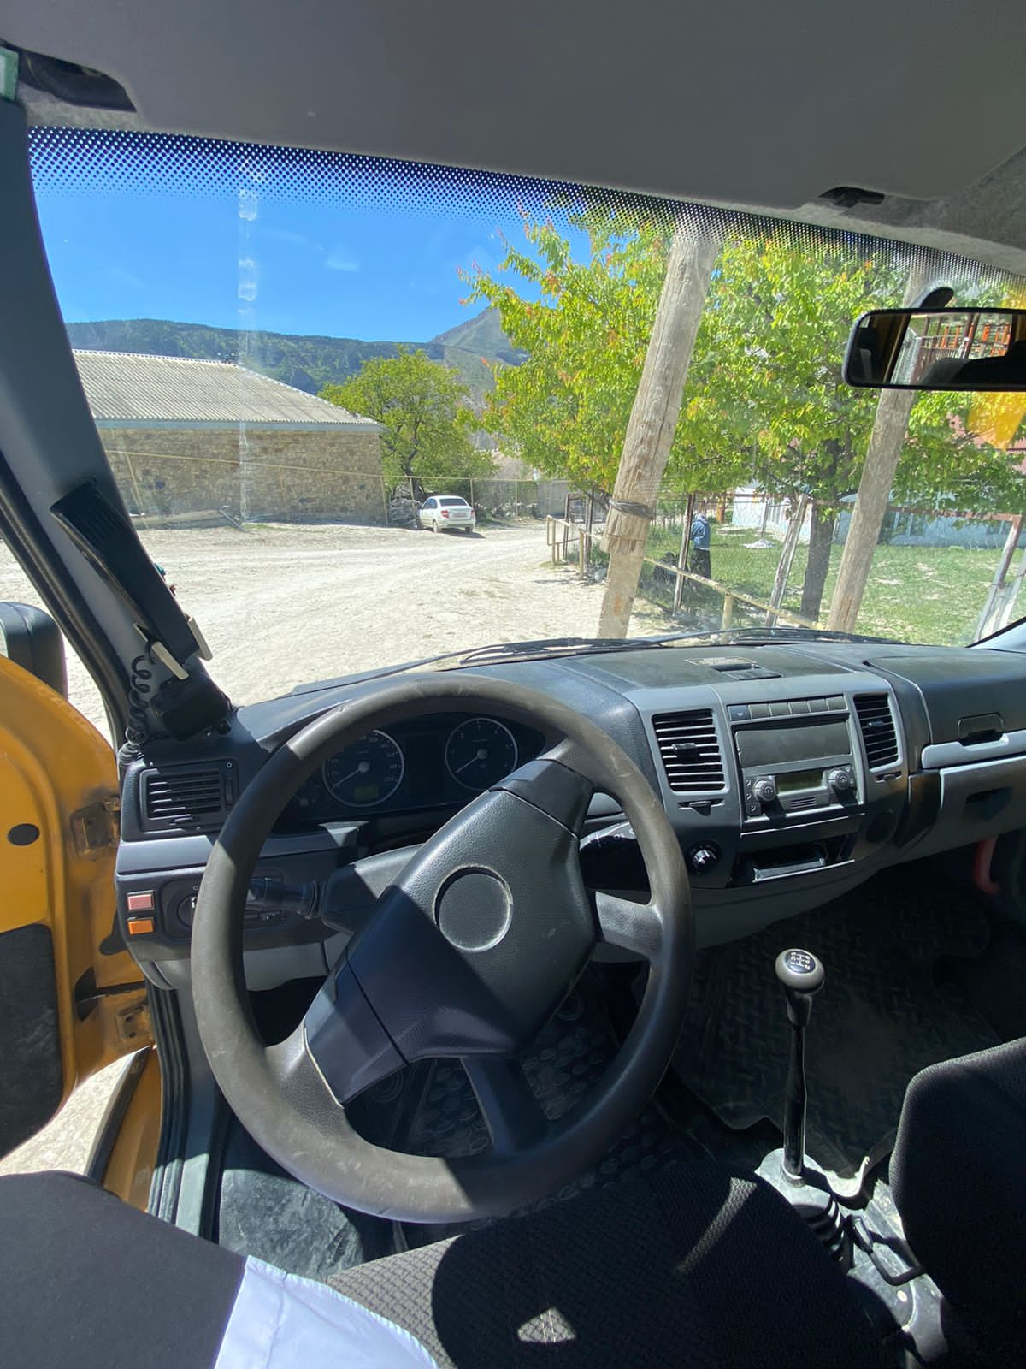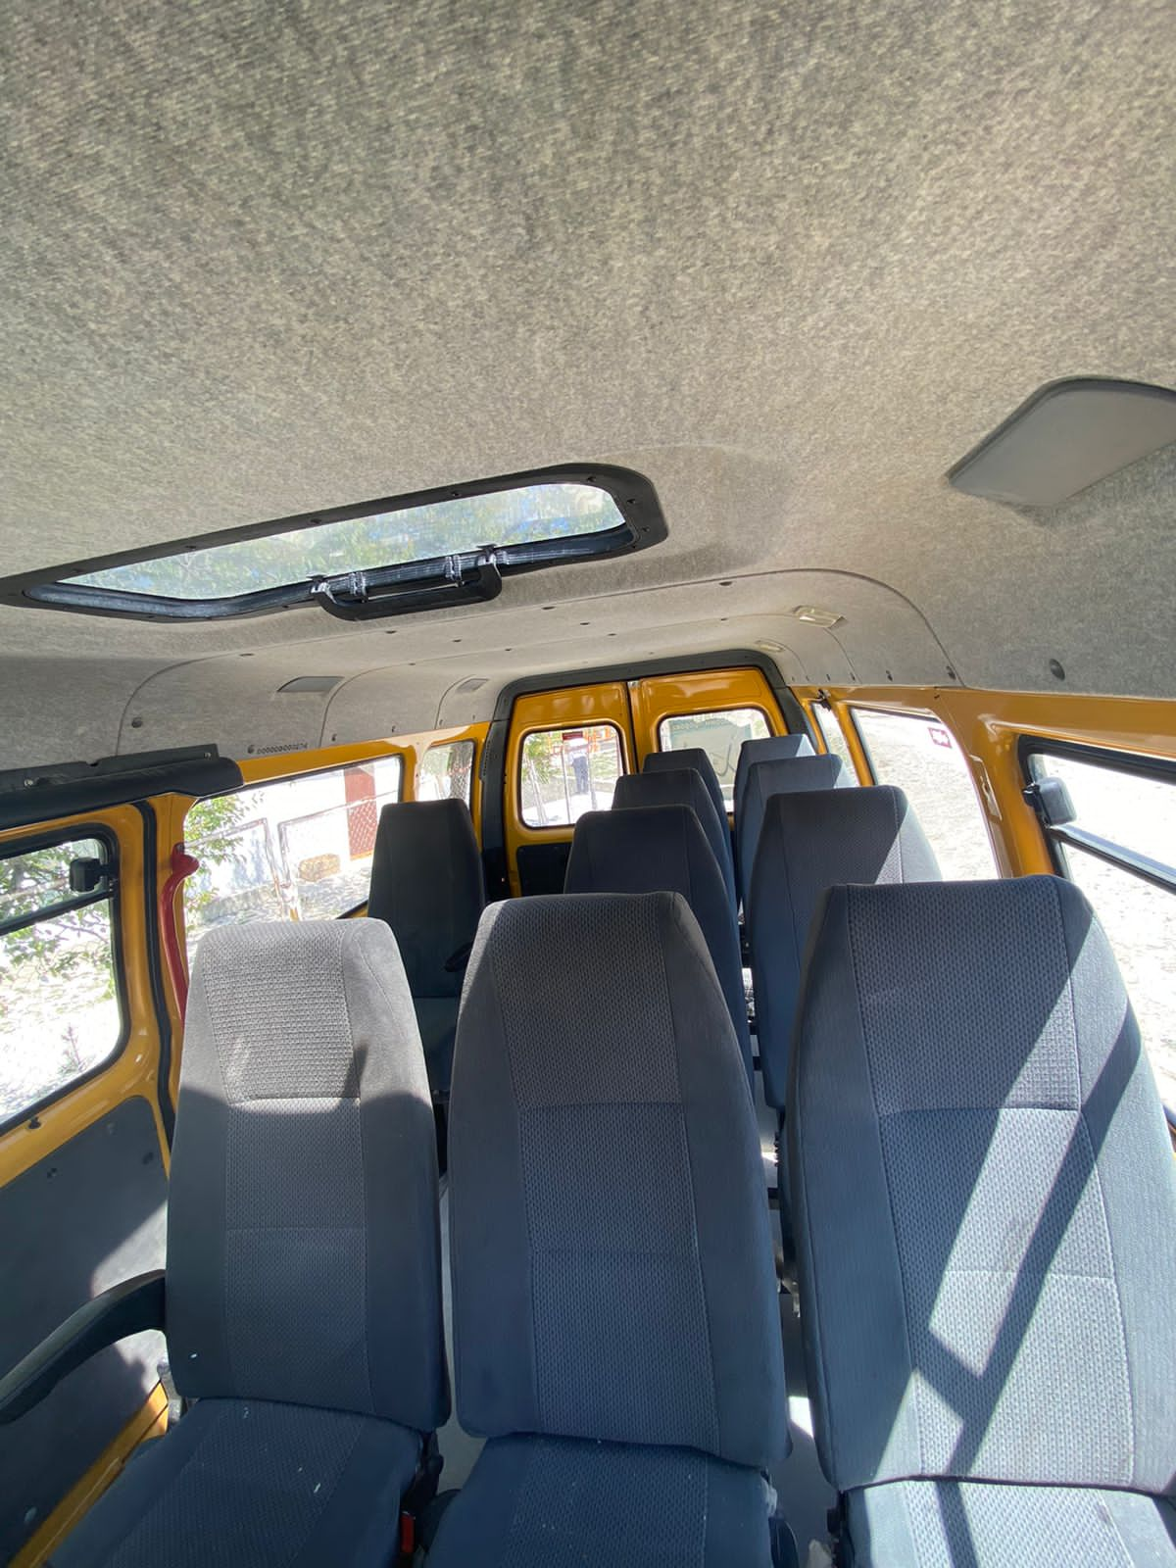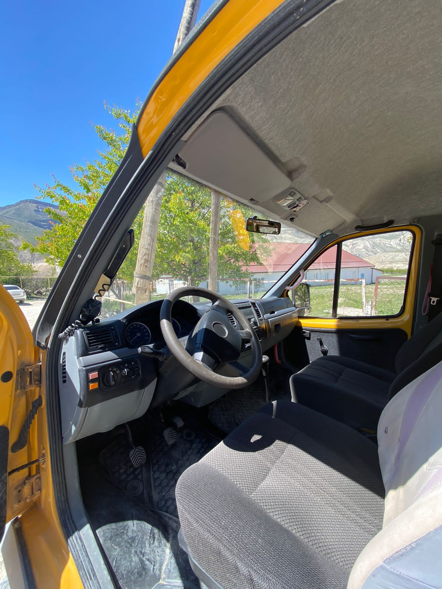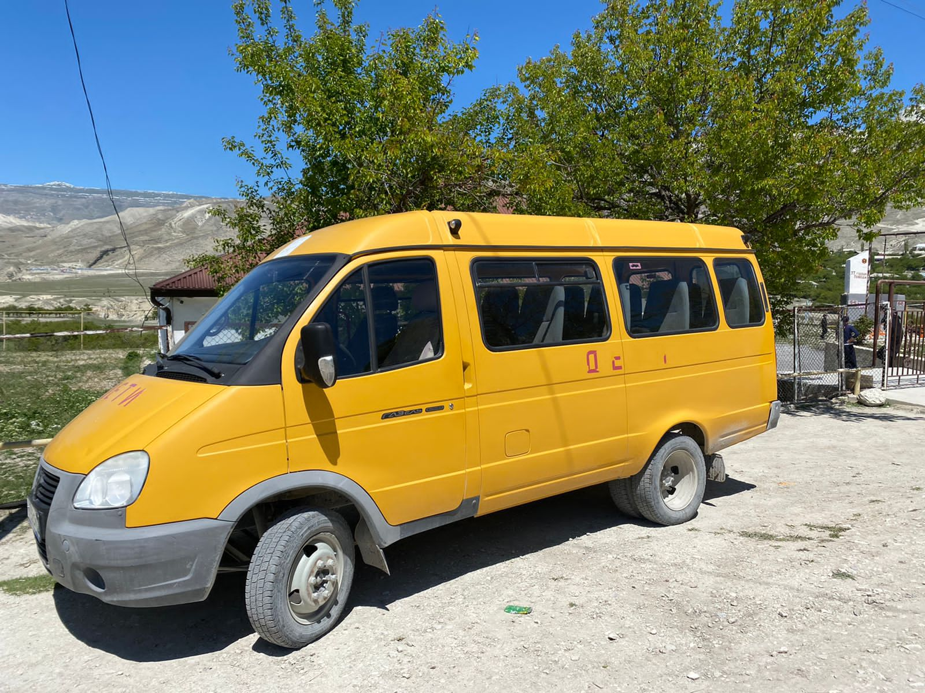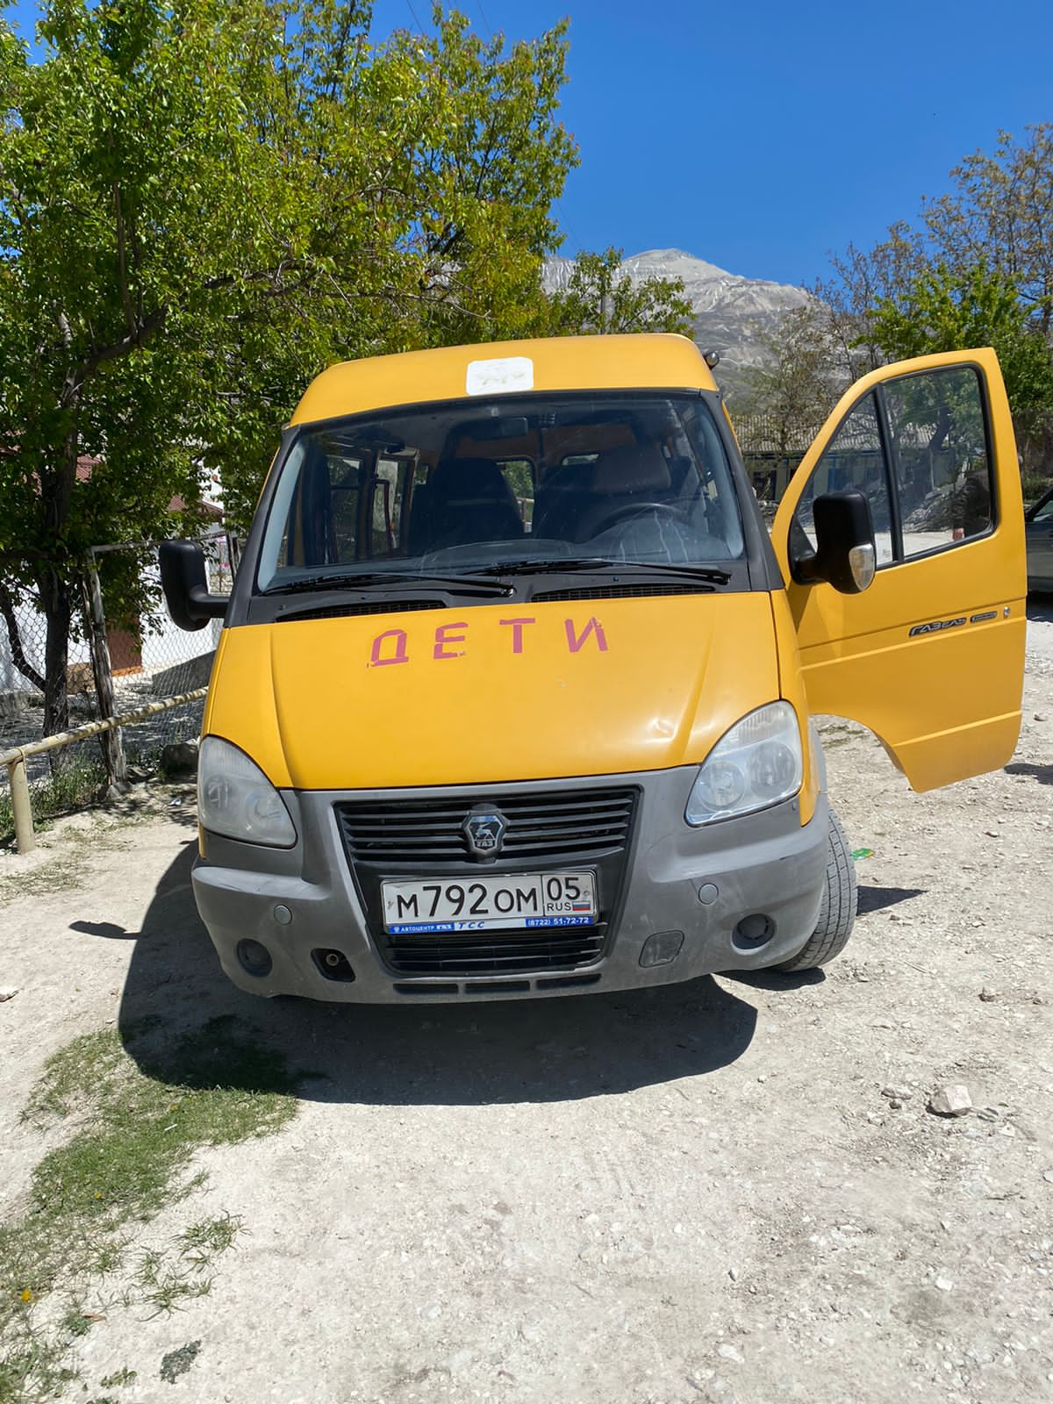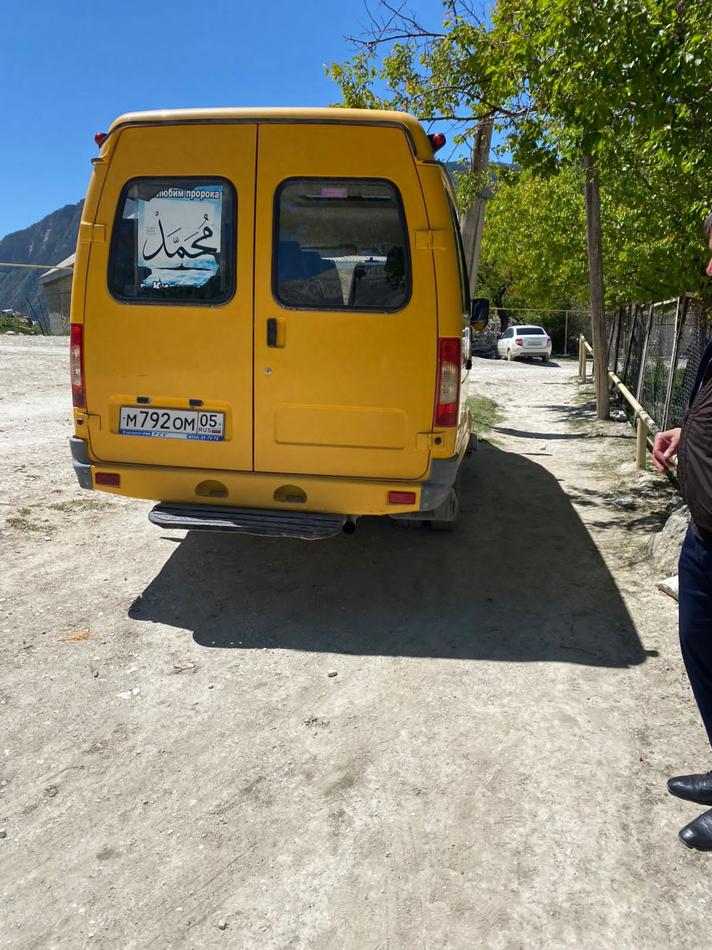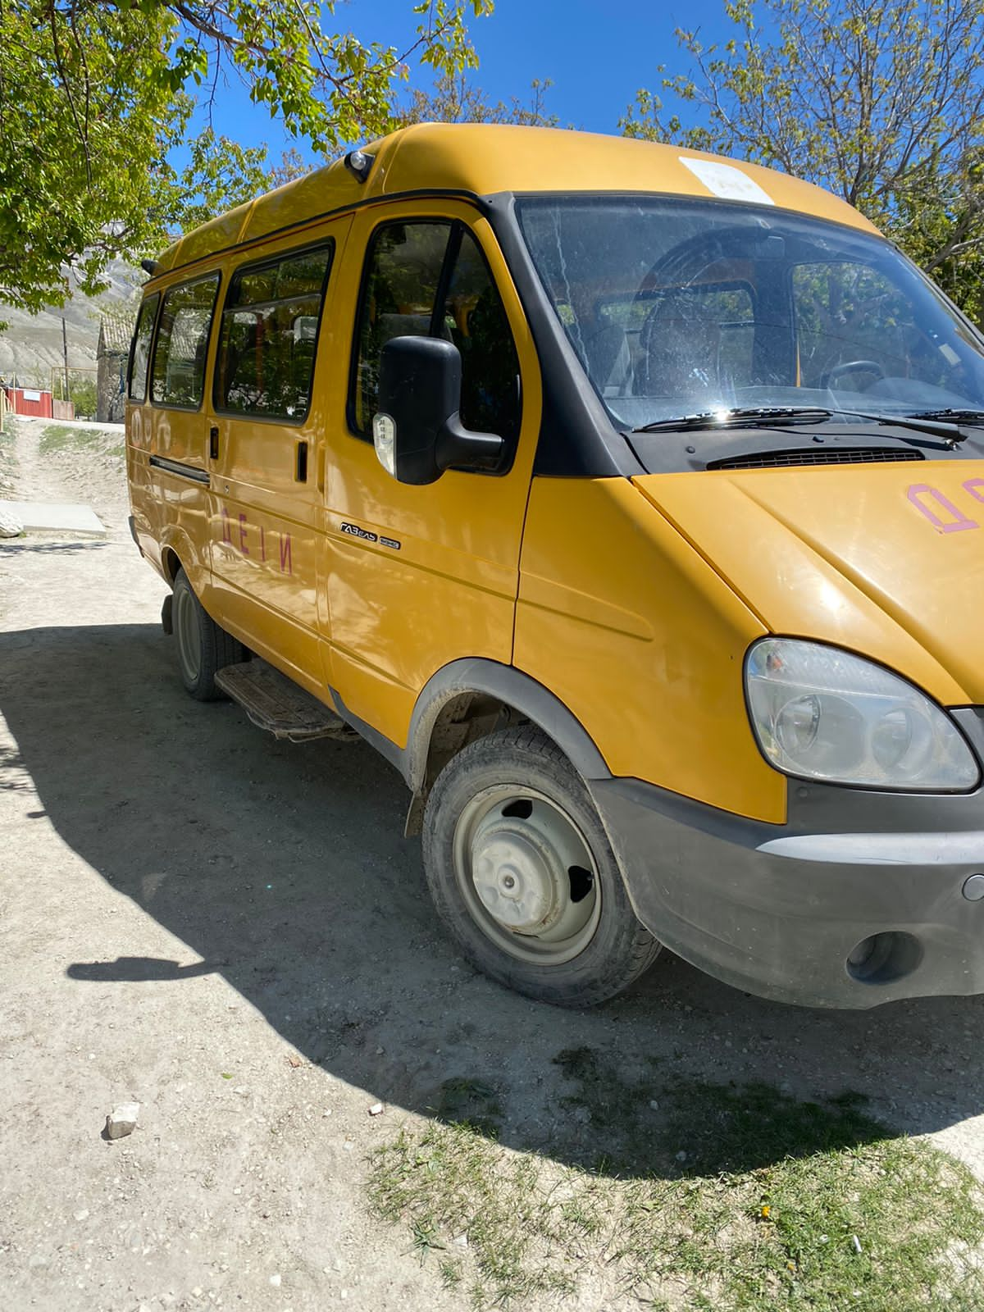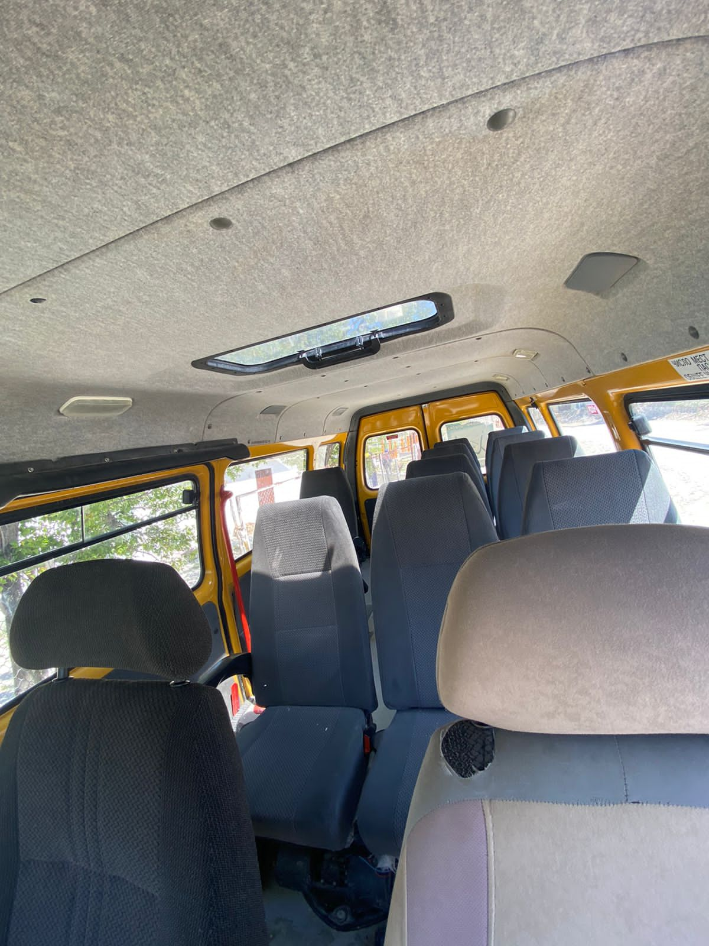

1. **Маршрут движения автобуса образовательного учреждения**

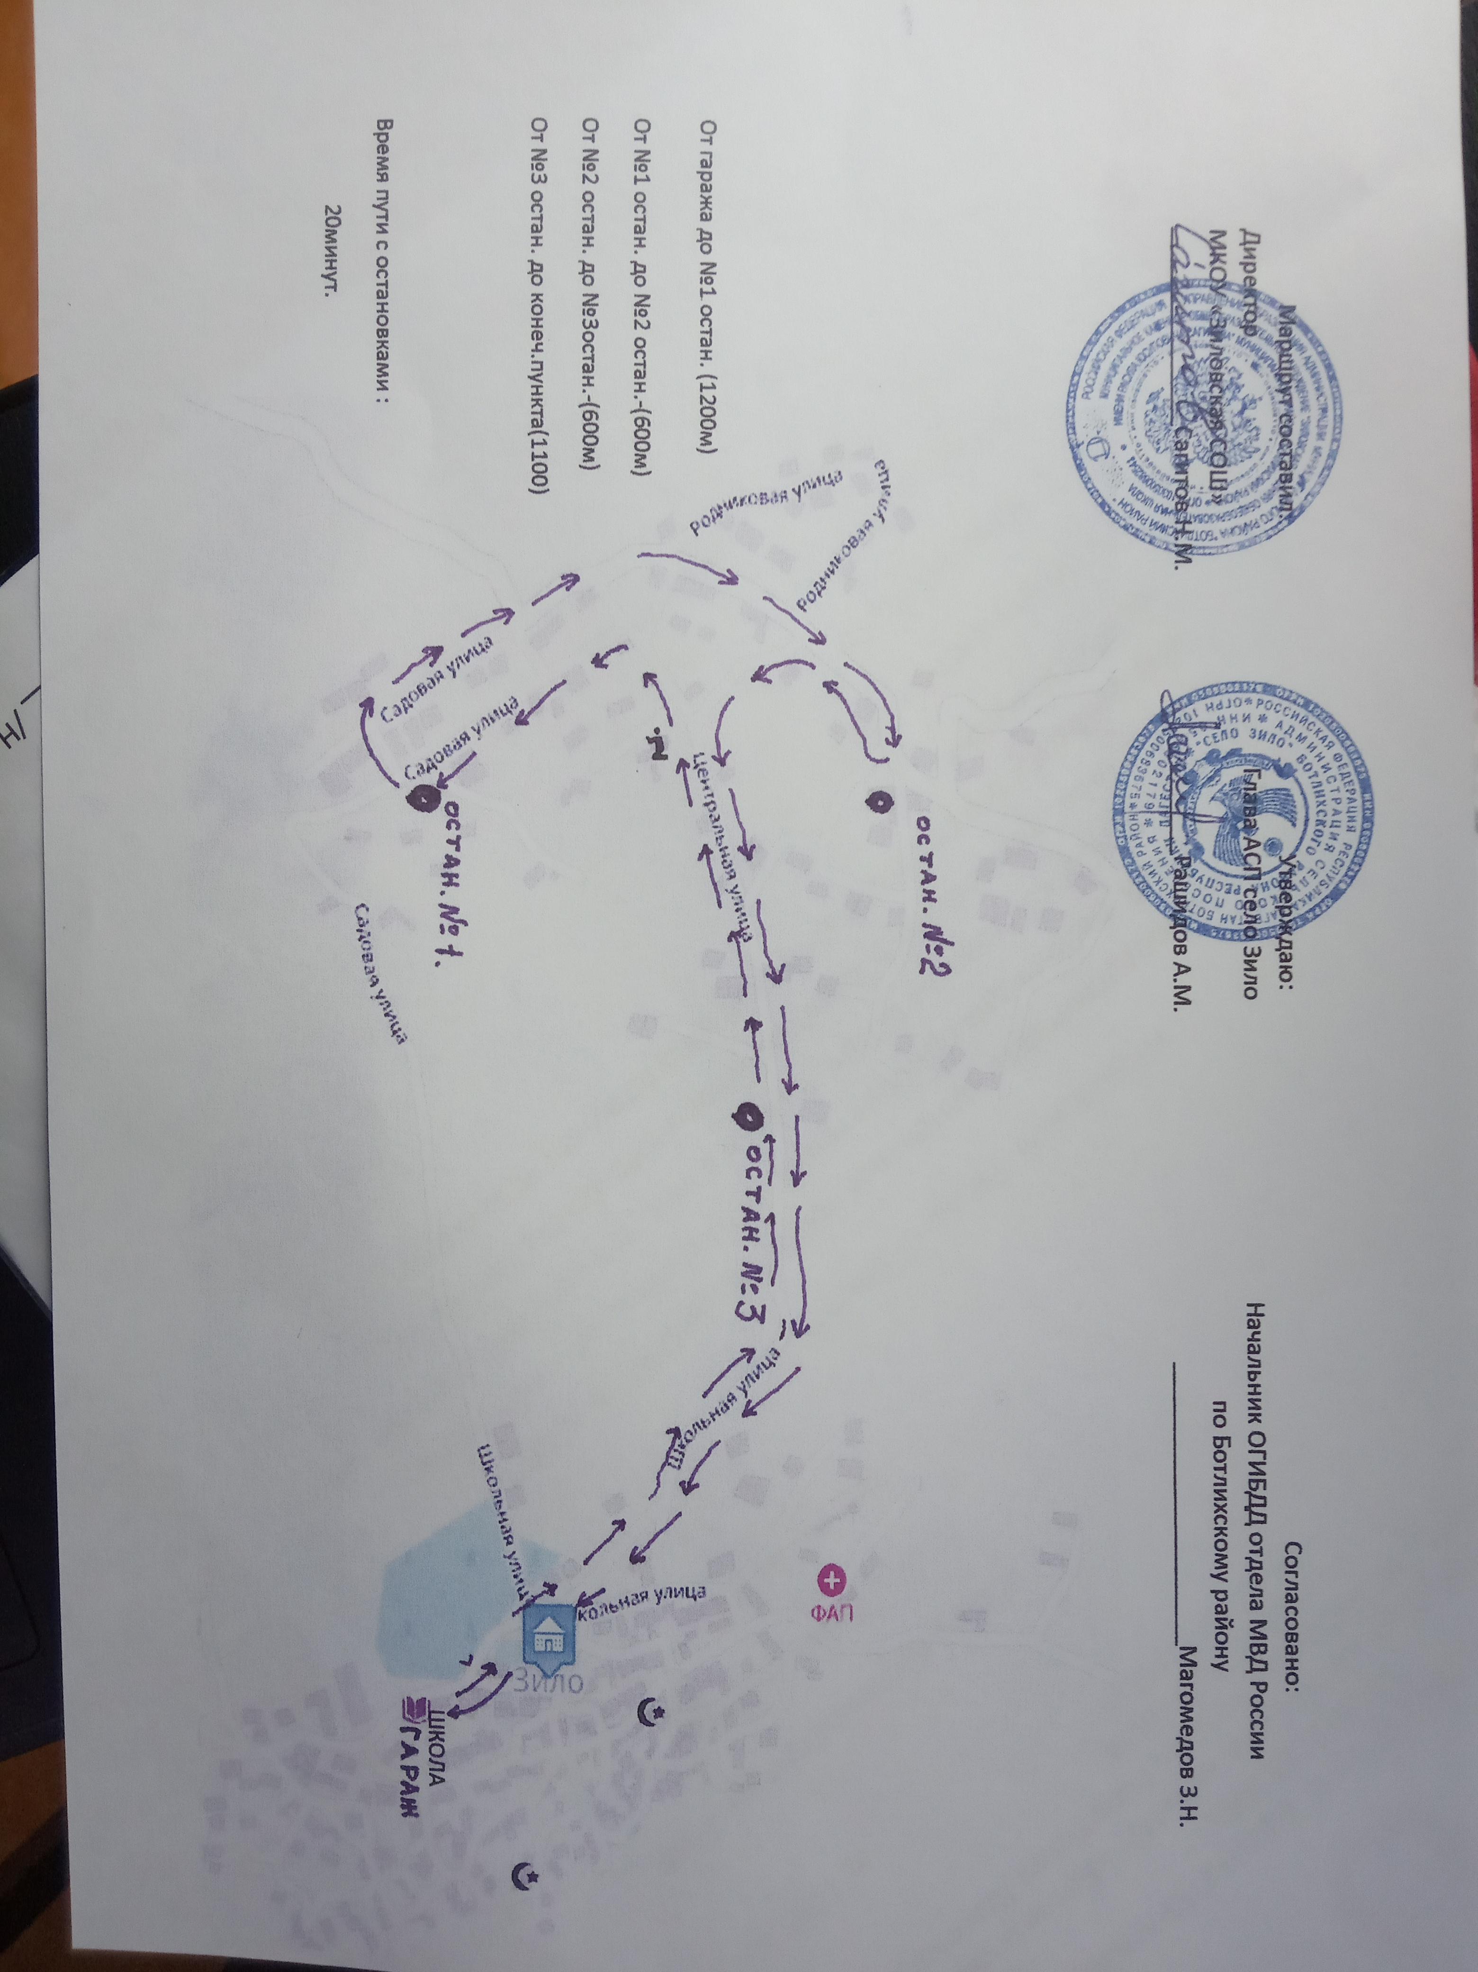

Схема маршрута движения специального транспортного средствасоставляется с учетом рекомендаций к составлению схемы маршрута движения автобуса образовательного учреждения.

6. **Организация надзора за эксплуатацией**

Ответственный сотрудник Госавтоинспекции:

Инспектор ОМВД России по Ботлихскому району лейтенант полиции Рашидов Э.М.

Дата и место проверки выполнения установленных требований при эксплуатации специализированного транспортного средства: __________________________________________________________________

Выявленные нарушения______________________________________________

__________________________________________________________________

Принятые меры ____________________________________________________

__________________________________________________________________

Иные сведения _____________________________________________________

